УДК 331.101.6
Куделькина Д.М., Осина В.А., Кузнецова Т.В.
ПРОИЗВОДИТЕЛЬНОСТЬ ТРУДА И СПОСОБЫ ЕЁ ПОВЫШЕНИЯ.
г. Пенза, ФГБОУ ВО Пензенский государственный университет
Аннотация: Актуальность данной статьи обусловлена значением производительности труда в социально-экономическом состоянии и развитии общества. В статье приводятся факторы, влияющие на производительность труда, также дана подробная информация о том, как повысить производительность труда.
Ключевые слова: производительность труда, рост, конкурентоспособность, мотивация.
Актуальность исследования связана с необходимостью решения проблемы роста производительности труда в современных условиях, так как рост производительности труда выступает фактором экономического роста, который обеспечивает увеличение реального дохода и продукта.
Производительность труда – это показатель эффективности работы сотрудников предприятия, продуктивности их производственной деятельности,[1]. Производительность труда – это важнейший показатель в хозяйственной деятельности предприятия в рыночной экономике,[2].
В целом динамика производительности труда по Российской Федерации представлена на рисунке 1.
Сильные скачки в период с 2007 по 2015 г.г. связаны с нестабильностью экономики, а на резкий спад производительности труда повлиял мировой финансовый кризис, начавшийся приблизительно с 2008 года.
Рост производительности труда способствует повышению конкурентоспособности всего предприятия. Для этого очень важна разработка программы по повышению производительности труда.
В целом же, факторы, влияющие на производительность труда, могут быть объединены в четыре группы:
- Материально-технические.
- Организационно-экономические.
- Социально-психологические.
- Естественные и общественные условия, в которых протекает труд работников,[2].
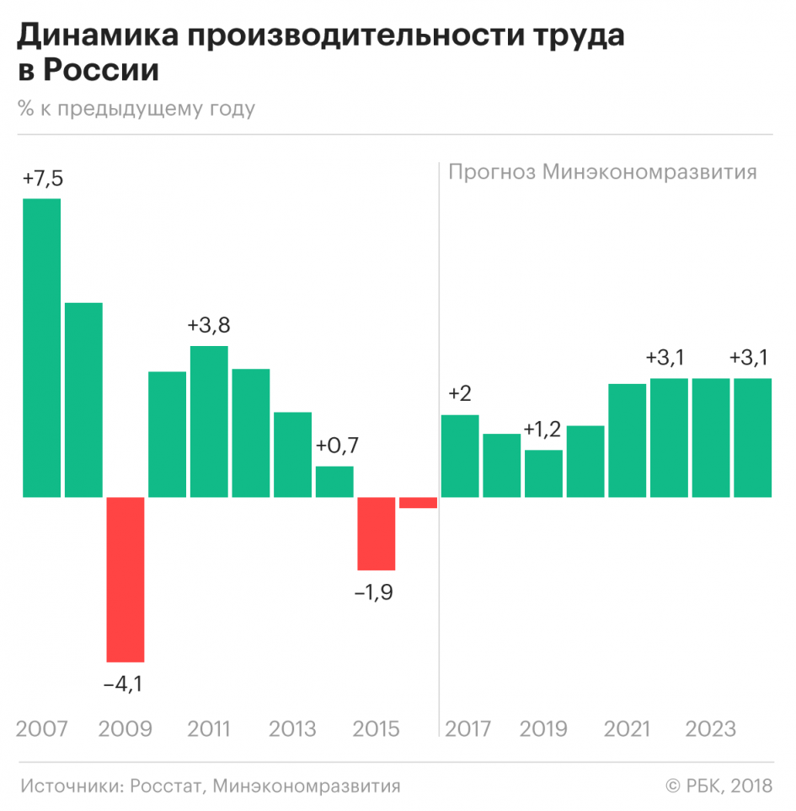Рисунок 1 - Динамика производительности труда в России,[3].
Необходимо, чтобы руководитель организации понимал текущее и потенциально возможное состояние дел. Следует начать работу с мониторинга ситуации, выявления слабых мест, которые тормозят рост производительности труда. По мере их изменения показатель производительности труда будет увеличиваться. В данном случае важно понимать, что это бесконечный процесс.
Ниже представлено несколько видов подробных решений, которые помогают исправить слабые места, а точнее значительно повысить низкую производительность труда:
- Внедрение автоматизированных линий. Производительность машины всегда выше, чем у человека, так как она может работать без перерывов, выходных, больничных и, что важно, без заработной платы. При этом, повышаются все экономические показатели, в основном объемы и качество.
Важность данного положения мы можем рассмотреть на примере спада производительности труда из-за устаревшего оборудования в России. По данным директора Центра конъюнктурных исследований НИУ ВШЭ Георгия Остапковича, износ оборудования в российской промышленности, здравоохранении и транспортной сфере составляет до 50%. Руководитель Федеральной службы по экологическому, технологическому и атомному надзору (Ростехнадзор) Алексей Алешин в октябре 2018 года заметил, что износ основных фондов в электроэнергетике составляет более 70%,[3].
- Обучение сотрудников пользованию новыми технологиями, а также внедрение новых информационных технологий.
Например, одна из особенностей развития американской экономики - больший, чем в других развитых странах, рост производительности труда. Данное явление объясняется глубокими структурными изменениями в американской экономике, в частности это рост гигантских по объему инвестиций, вложенных корпорациями США в информационные технологии, которые вывели базовый сектор американской экономики на предельно высокий уровень развития, соответствующий требованиям XXI столетия. Этот сектор, в свою очередь, оказывает воздействие на всю структуру хозяйства по мере распространения на другие отрасли.
Если в 1990-1995 гг. производительность труда в США была ниже по сравнению с ведущей группой стран ЕС и Японией, то через 10 лет (2000-2003 гг.) этот разрыв был ликвидирован. В 2000 г. США обогнали все страны ЕС по этому показателю. В первое десятилетие XXI в. разрыв между показателями производительности труда в США и ЕС значительно возрос, превзойдя традиционно высокий ее уровень в Японии,[4].
Данный пример показывает необходимость внедрения новых информационных технологий, которые, в свою очередь, оказывают огромное влияние на увеличение производительности труда.
- Необходимость оптимизировать логистику. На данное время затраты на различные перевозки повышаются из-за роста цен на бензин, повышения зарплат, а также с учетом амортизации. Оптимизация работы отдела логистики способна неплохо сократить затраты.
- Мотивация рабочего персонала. Мотивация – один из важнейших факторов, стоящий в одном ряду с планированием, организацией и контролем в менеджменте. Мотивированный сотрудник работает лучше, качественней и в целом быстрее. Мотивация персонала вполне может увеличить некоторые экономические показатели.
Почему же так важно и необходимо повысить производительность труда? Это напрямую влияет на будущее предприятия и страны в целом. Повышение данного показателя может позволить бизнесу быть более конкурентоспособным, а, следовательно, дает возможность бороться за покупателей. В глобальном плане повышение производительности приводит к возможности завоевания большей части рынка, а также выход на новые рынки сбыта продукции.
Список литературы:
1.Бухалков И.М. Управление персоналом, М.: Инфра — М, 2007. 400 с.
2.Ефремова А.А. Факторы и пути повышения производительности труда // Инновационная наука. — 2015. — №6. — С. 76-80.
3. Старостина Ю., Фейнберг А. Два года торможения: что ждет производительность труда в России [Электронный ресурс] Режим доступа: URL: https://www.rbc.ru/economics/01/08/2018/5b606b0c9a79473398f6f0a1 (дата обращения: 11.03.2020)
4. Холоденко О. Сектор высоких технологий в США: текущее состояние и основные тенденции [Электронный ресурс] Режим доступа: URL: https://bcs-express.ru/novosti-i-analitika/sektor-vysokih-tehnologiy-v-ssha-tekushee-sostoyanie-i-osnovnye-tendencii (дата обращения: 09.03.2020)

